КРУГОВЫЕ ЗАДАЧИ.

3 КЛАСС.

Решите первую задачу.
Вторая для решения задача должна начинаться с числа, которое является ответом первой задачи и т. д.
На листочке напишите цепочку ответов.

ЖЕЛАЕМ УДАЧИ!

КРУГОВЫЕ ЗАДАЧИ.
3 КЛАСС
Задача № 1
У Пончика было 3 целых яблока,
10 половинок и 8 четвертинок.
Сколько всего яблок было у обжоры Пончика?

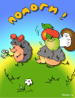

ЗАДАНИЕ ДНЯ.

3 КЛАСС

У Дюймовочки было в запасе 20 зернышек.
В первый раз Ласточка смогла съесть только 1 зернышко.
Следующие два раза она ела по 2 зернышка,
а потом стала есть по два с половиной зернышка за раз.
На сколько кормлений хватило этих зернышек Дюймовочке?

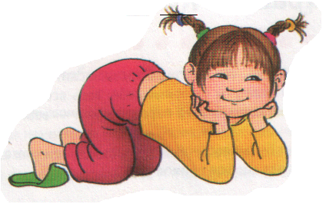

КРУГОВЫЕ ЗАДАЧИ.

3 КЛАСС

Муха – Цокотуха купила самовар и пригласила гостей. Она испекла к чаю несколько ватрушек и 10 булочек. Пришло 29 гостей. Каждый взял либо булочку, либо ватрушку, и оказалось, что это половина всех приготовленных Мухой – Цокотухой выпеченных изделий. Сколько ватрушек испекла Муха – Цокотуха?

КРУГОВЫЕ ЗАДАЧИ.
3 КЛАСС
Во время наводнения дедушка Мазай спас 48 зайцев. Половину всех зайцев он привез на лодке, четвертую часть всех зайцев – на плоту, шестую часть всех зайцев – на бревне, и несколько зайчат за пазухой отогревались. Сколько зайчат было за пазухой?
КРУГОВЫЕ ЗАДАЧИ.
3 КЛАСС
Вдоль дороги в Солнечный город поставили
4 новых столба. Расстояние между каждыми двумя соседними столбами 5 м. На каком расстоянии один от другого находятся крайние столбы?

КРУГОВЫЕ ЗАДАЧИ.
3 КЛАСС
В корзине Красной Шапочки было 15 яблок. Когда из корзины переложили в тарелку 8 яблок, то в ней стало на 4 яблока меньше, чем в тарелке. Сколько яблок было в тарелке?

